ДЕНЬ ЗНАНИЙ

Сценарий 1 сентября для детей старшей и подготовительной групп

**Участники :** дети , воспитатели групп № 13, 9, 10, музыкальный руководитель.

**Задачи :**

* Создание позитивного, праздничного настроения, положительно – нравственной атмосферы.
* Развитие у детей эмоциональной отзывчивости , формирование выразительного исполнения .
* Обогащать музыкальные впечатления детей, содействовать возникновению музыкального вкуса.
* Воспитывать положительное отношение к школе, учёбе.

**Использованные формы:** чтение стихов, игровые методы, пение песни, танец, загадки.

**Оборудование, материалы :**фортепиано, музыкальный центр, портфель со школьными принадлежностями, буквы.

**Музыкальное сопровождение :** В. Шаинский «Учат в школе», «Вместе весело шагать».

**Ход развлечения:**

Под музыку входят дети, встают полукругом.

Ведущий :

Здравствуйте, взрослые! Здравствуйте, дети!

Очень мы рады сегодняшней встрече

Учиться спешит самый разный народ,

По Родине нашей День знаний идет!

 Мы поздравляем всех с праздником! Этот день – 1 сентября – открывает учебный год. Пусть он будет для вас увлекательным, интересным и принесет новые знания, открытия и новых верных друзей!

( дети читают стихи о празднике)

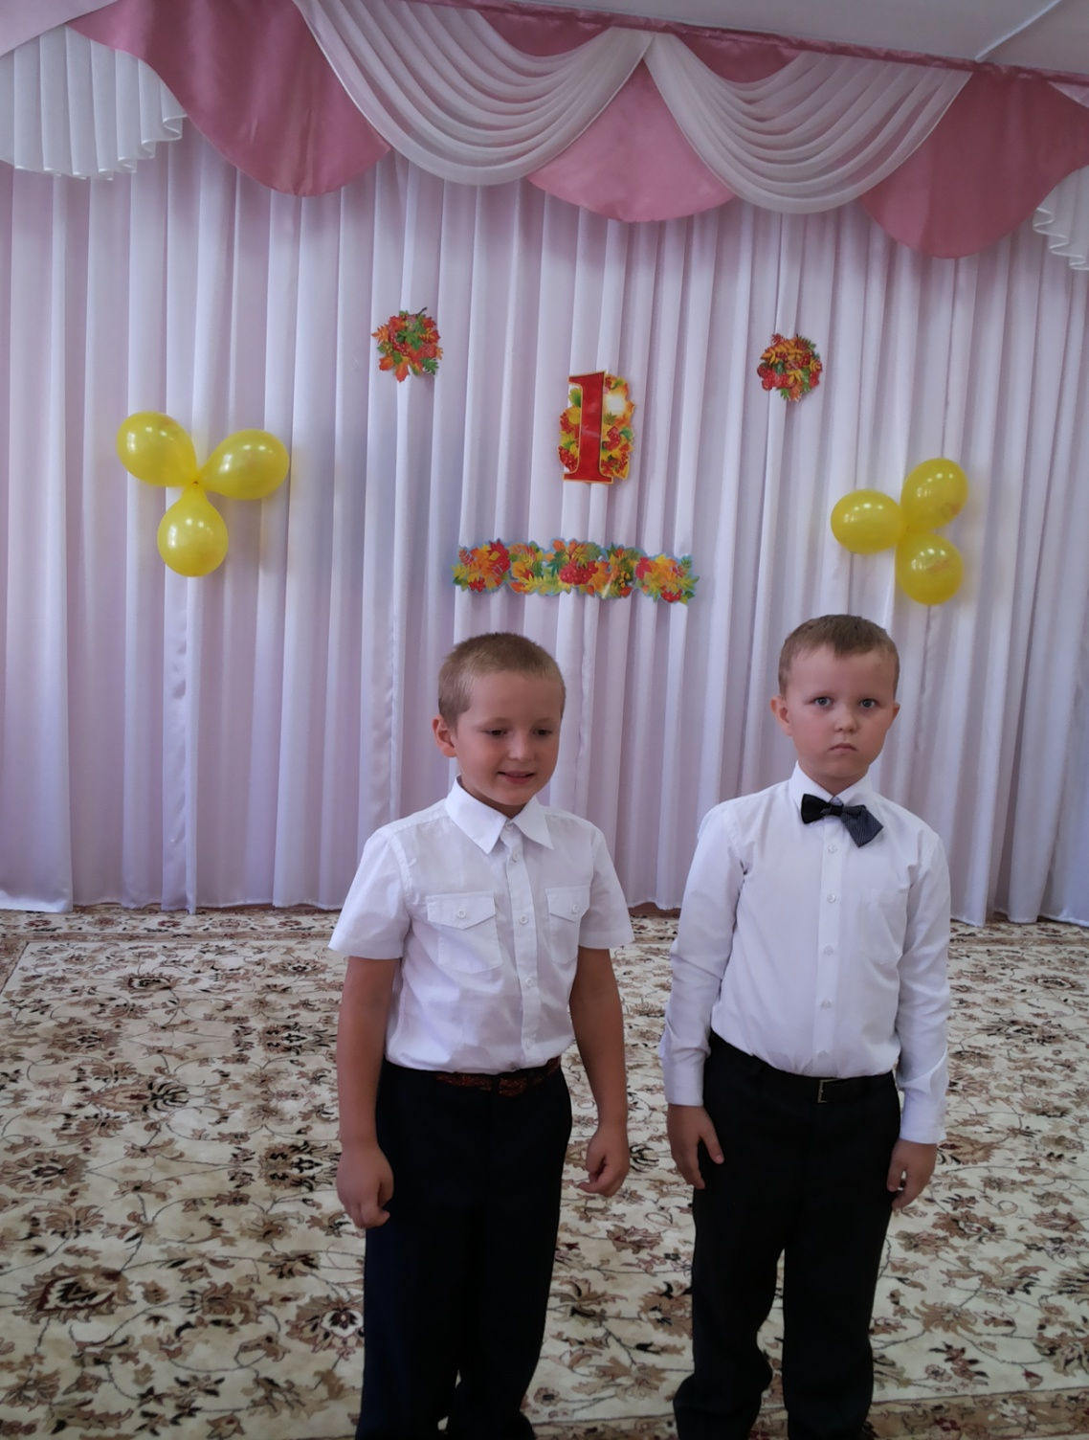

Ребенок 1:

Пролетело лето, как большая птица

Вот уже и осень в двери к нам стучится

Очень долго ждали все мы сентября

В садик торопиться снова нам пора

Ребенок 2:

Будем все науки здесь мы изучать

Играть и веселиться, петь и танцевать

И листок осенний кружиться, порхая

Знает, что в День знаний осень наступает.

Ведущий: Все собрались на праздник? Все готовы к новому учебному году?

 Дети: Готовы! (посадить детей)

Ведущий: Сейчас ребята из кружка «Весёлые нотки» расскажут, как они отдохнули летом! И споют песню «Хорошо в деревне жить, хорошо!»

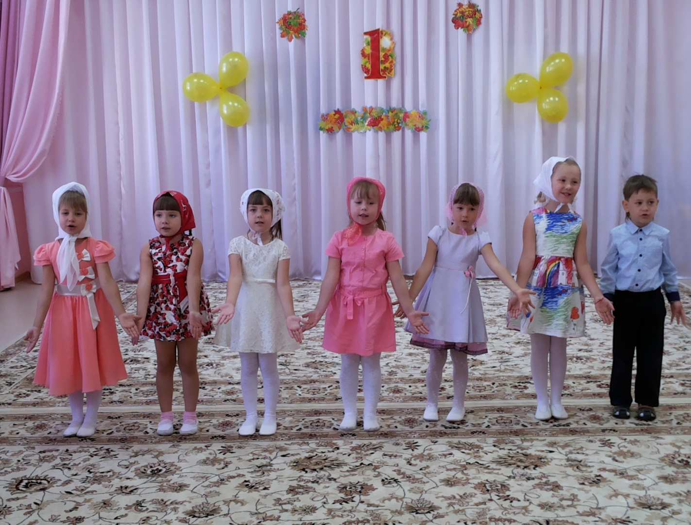

Ведущий. Ребята, а как вы думаете, откуда все люди – и взрослые, и дети, получают знания? Что же является источником знаний? (Ответы детей.) Правильно, конечно, книга – источник знаний! Ведь даже маленький малыш любит рассматривать картинки в книгах, он и сам не знает, что уже получает свои первые знания. Наверно, вам мамы и воспитатели в детском саду читают разные книги, и вы узнаете много нового.

Да, ребята, книги – наши добрые друзья. Их очень любят и взрослые и дети. Как вы думаете, где больше всего книг? (Ответы.) Конечно, в библиотеке. Ребята, давайте вместе вспомним, как нужно обращаться с книгами, чтобы после нас их могли читать другие дети. (Ответы ведущий обобщает.)

1. Не рвать, не мять.

2. Бережно, аккуратно.

3. Осторожно переворачивать страницы.

4. Не рисовать в книгах.

5. Вовремя «лечить» – заклеивать.

6. Вытирать пыль.

7. Убирать на полку.

Я знаю, что сказки любят все. А вы любите сказки? Поднимите руку, у кого есть свои любимые сказки и книги! Как приятно, что в нашем детском саду все ребята дружат с книгами. Сейчас мы проверим, хорошо ли вы их знаете, а заодно и поиграем.

Загадки-Сказки

Стоит в поле дом чудесный

Он не низок, не высок

Вы узнали, что за сказка?

Ну-ка хором …

(ответ)

Перед волком не дрожал

От медведя убежал

А лисице на зубок

Все ж попался …

(ответ)

Крестницу волшебница любила

Туфли хрустальные ей подарила

Девочка имя забыла свое

Дети, скажите, как звали ее?

(ответ)

У отца был мальчик странный

Необычный, деревянный

Он имел предлинный нос

Что за сказка? Вот вопрос.

Ведущий. Ребята, нам в гости сейчас придёт герой из книги, угадаем кто это!?

(Под музыку выходит Незнайка)

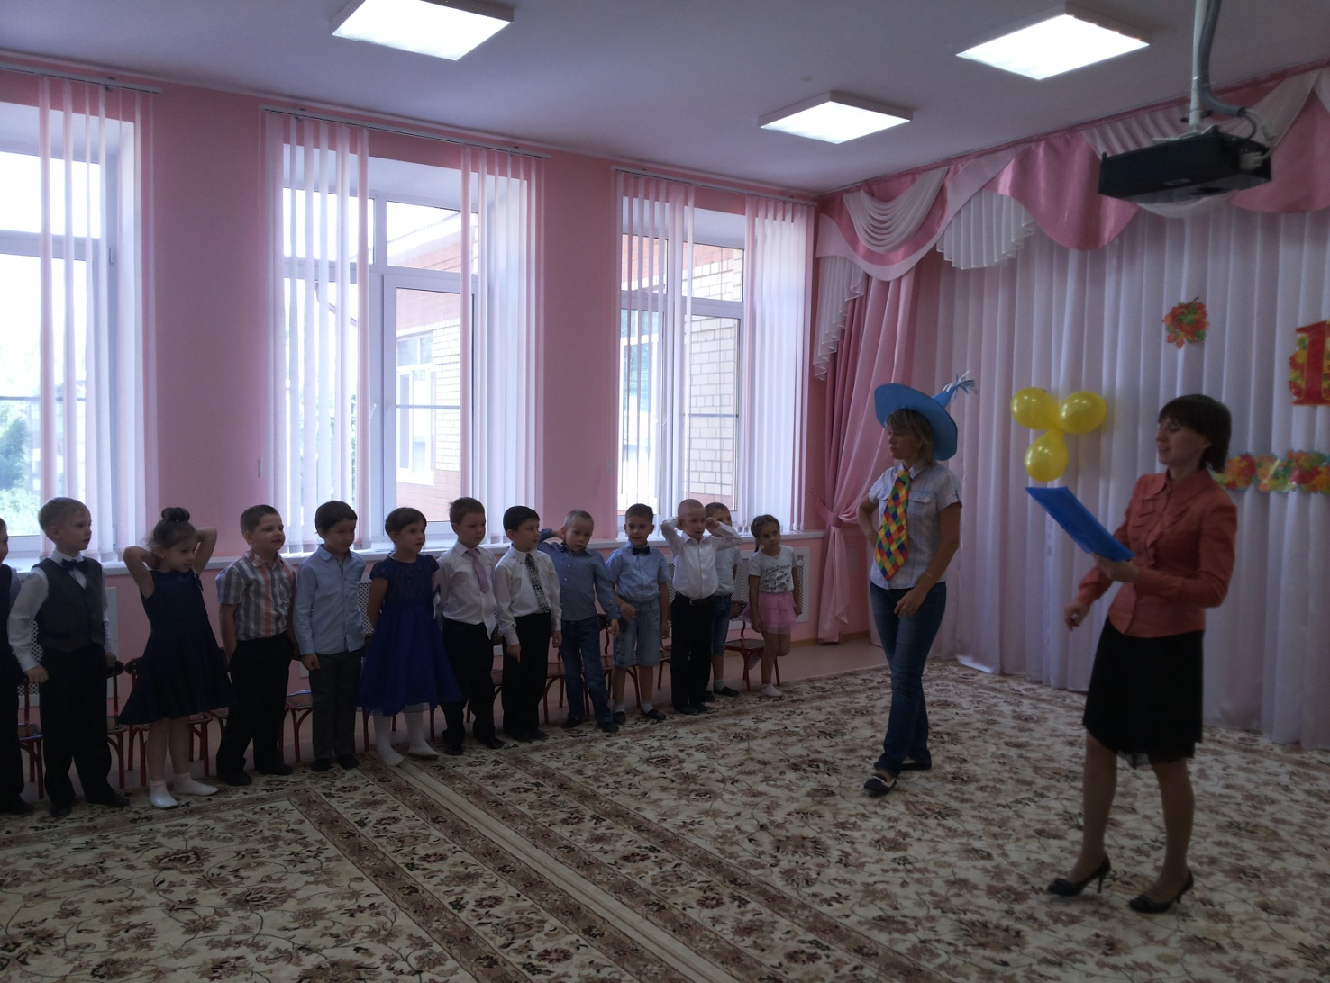

Незнайка. Здравствуйте!

Кто я, ну-ка, угадай-ка!

Как зовут меня?

Дети : Незнайка !

Ведущий. Незнайка! У нас сегодня праздник – «День знаний». Скажи, а что знаешь ты?

Незнайка. Я ведь Незнайка, я ничего не знаю.

Ведущий. Совсем-совсем ничего?

Незнайка (думает, потом застенчиво). Ну, я стихи сочиняю.

Ведущий. Это же здорово! Почитай нам, просим тебя!

Незнайка. Лечит в Африке зверей

Добрый доктор Бармалей.

Ведущий. Незнайка, ты что-то напутал здесь.

Ребята, а кто же на самом деле лечит зверей? (Ответы.) Продолжай!

Незнайка. В стареньком домике

На подоконнике

Стоял горшок,

А в горшке – цветок,

На цветке – бутон,

А в бутоне том

Жила-была крошка –

Бабка-Ежка.

Ведущий. Ой, Незнайка, это уж слишком! Ребята, кто был в цветке? (Ответы.) Незнайка, ты не волнуйся, попробуй, у тебя обязательно получится.

Незнайка. Целый день в зеленой коже,

Целый день все «квак» да «квак»,

Но скрывается под кожей

Всех мудрей

И всех пригожей

Кто?

Царевна Шапокляк!

Ведущий. Да что ты, Незнайка? Ребята, исправьте ошибку. (Ответы.) Незнайка, ну и странные стихи у тебя. Ну что же, какие есть, продолжай.

Незнайка. Плюшек я тебе припас,

Прилети ко мне хоть раз,

Мастер всяческих проказ,

Лучший в мире Карабас!

Ведущий. Ну и насмешил, Карабас! Ребята, это правильно? (Ответы.) Незнайка, попробуй последний раз, только не волнуйся.

Незнайка. Где ваше платье бальное?

Где туфелька хрустальная?

Простите, я спешила…

Меня зовут Страшила.

Ведущий. Беда, да и только – стихи все наоборот, хоть и складные! Все равно, спасибо тебе, Незнайка, ты нас развеселил. А мы сейчас поиграем в игру на внимание (Вед. объясняет правила) Если вы согласны, то отвечаете : " Это я, это, я, это все мои друзья ".

ИГРА НА ВНИМАНИЕ.

Ведущий. Детский сад сегодня ожил

После летних отпусков.

Мир знаний, дети, очень сложен,

Кто идти в него готов?

Дети. Это я, это, я, это все мои друзья.

НЕЗНАЙКА. Нет, это не по мне.

Ведущий. Кто будет буквы изучать,

Читая понемножку?

Не будет к маме приставать:

«Ну прочитай хоть крошку! »

Дети. Это я, это я, это все мои друзья.

Незнайка. А я буду к Знайке приставать.

Ведущий. Кто будет петь и танцевать,

Писать учиться и считать,

Чтоб потом оценку «пять»

На уроках получать?

Дети. Это я, это я, это все мои друзья!

Незнайка. Это всё не про меня.

Ведущий. Учит кто стихотворенье,

И таблицу умноженья?

Труд кто любит, детвора?

Отвечайте, вам пора!

Дети. Это я, это я, это все мои друзья! (Незнайка вздыхает)

Ведущий. Любит кто с утра поспать,

И зарядку прозевать?

Кто каприза и лентяй?

Ну-ка, быстро отвечай!

Незнайка. Это я, это я, это все мои друзья! (дети молчат)

Ведущий. Кто не знает алфавит,

На занятиях шалит?

Кто, конечно, без сомненья,

Счет не знает на сложенье?

Незнайка. Это я, это я, это все мои друзья!

Дети дружно смеются, Незнайка плачет)

Возьмите меня к себе на Праздник знаний, научите читать, писать, я буду примерно готовиться к школе.

Ведущий. Ну, хорошо, оставайся с нами.

Кто, друзья, не ради скуки

Берет друга на поруки,

Он поможет и учиться,

Не лениться, а трудиться!

Дети. Это я, это я, это все мои друзья!

Ведущий. На День знаний кто пришел,

Кто дорогу к нам нашел?

Кто хочет многое узнать,

Учиться хочет кто на «пять»?

Дети и Незнайка. Это я, это я, это все мои друзья!

Незнайка. С вами так мне интересно, давайте споём вместе песню.

ПЕСНЯ "Настоящий друг".

Ведущий : Ребята! А кто знает что нам нужно для учёбы?! У меня есть портфель , его нужно собрать!

Игра «Собери портфель»

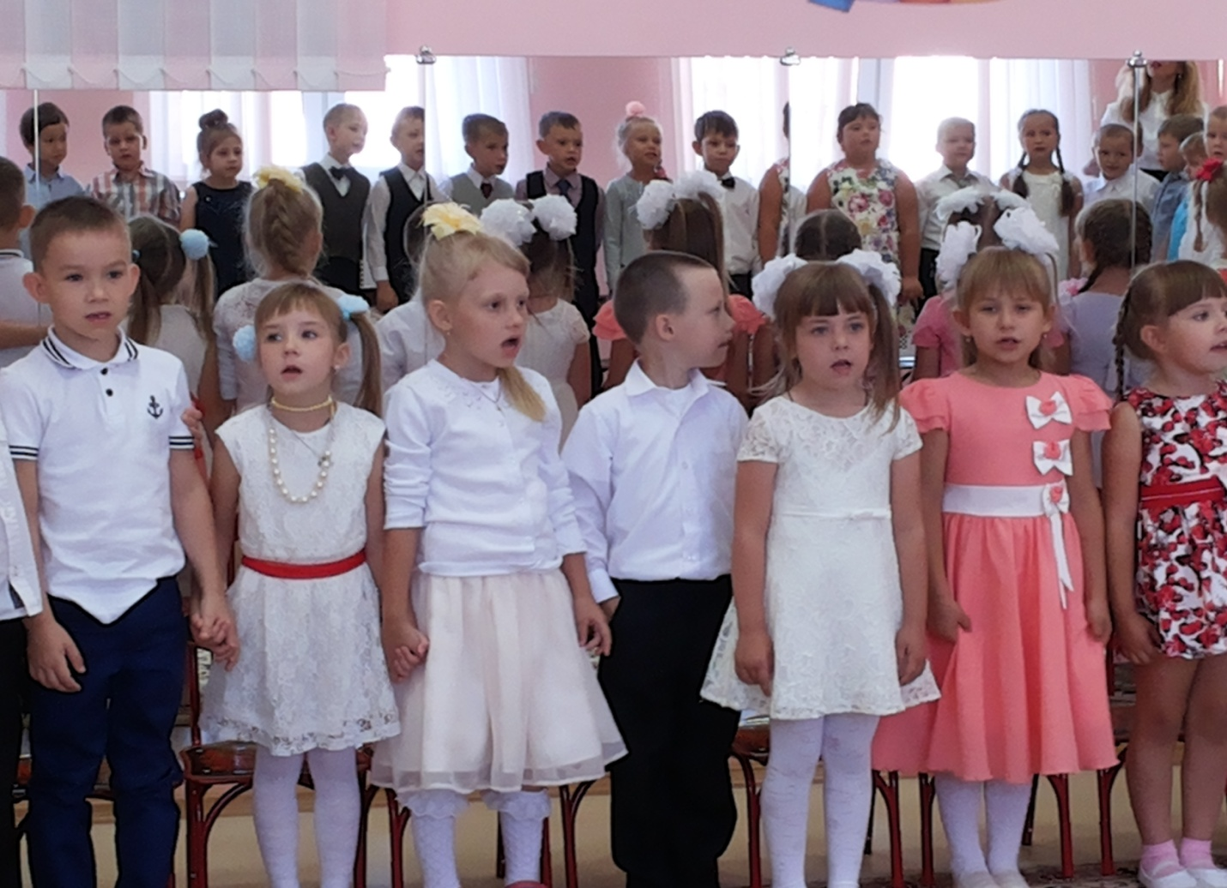

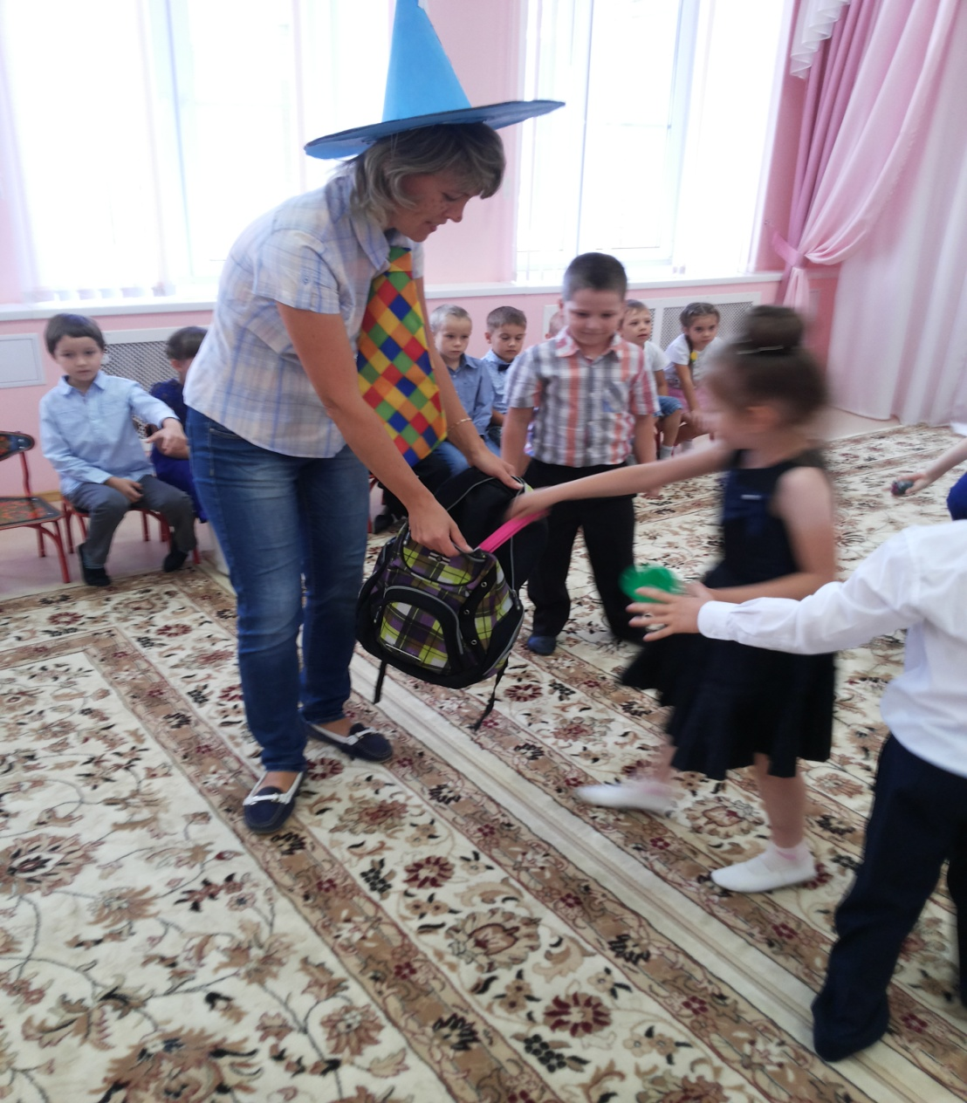

Ведущий  : Ну вот, теперь с таким портфелем можно идти учиться!

НЕЗНАЙКА. Ребята, а вы умеете читать. ДА. Помогите мне из букв, слова собрать. ИГРА "СОБЕРИ СЛОВО" (мама, дом, сад…) .

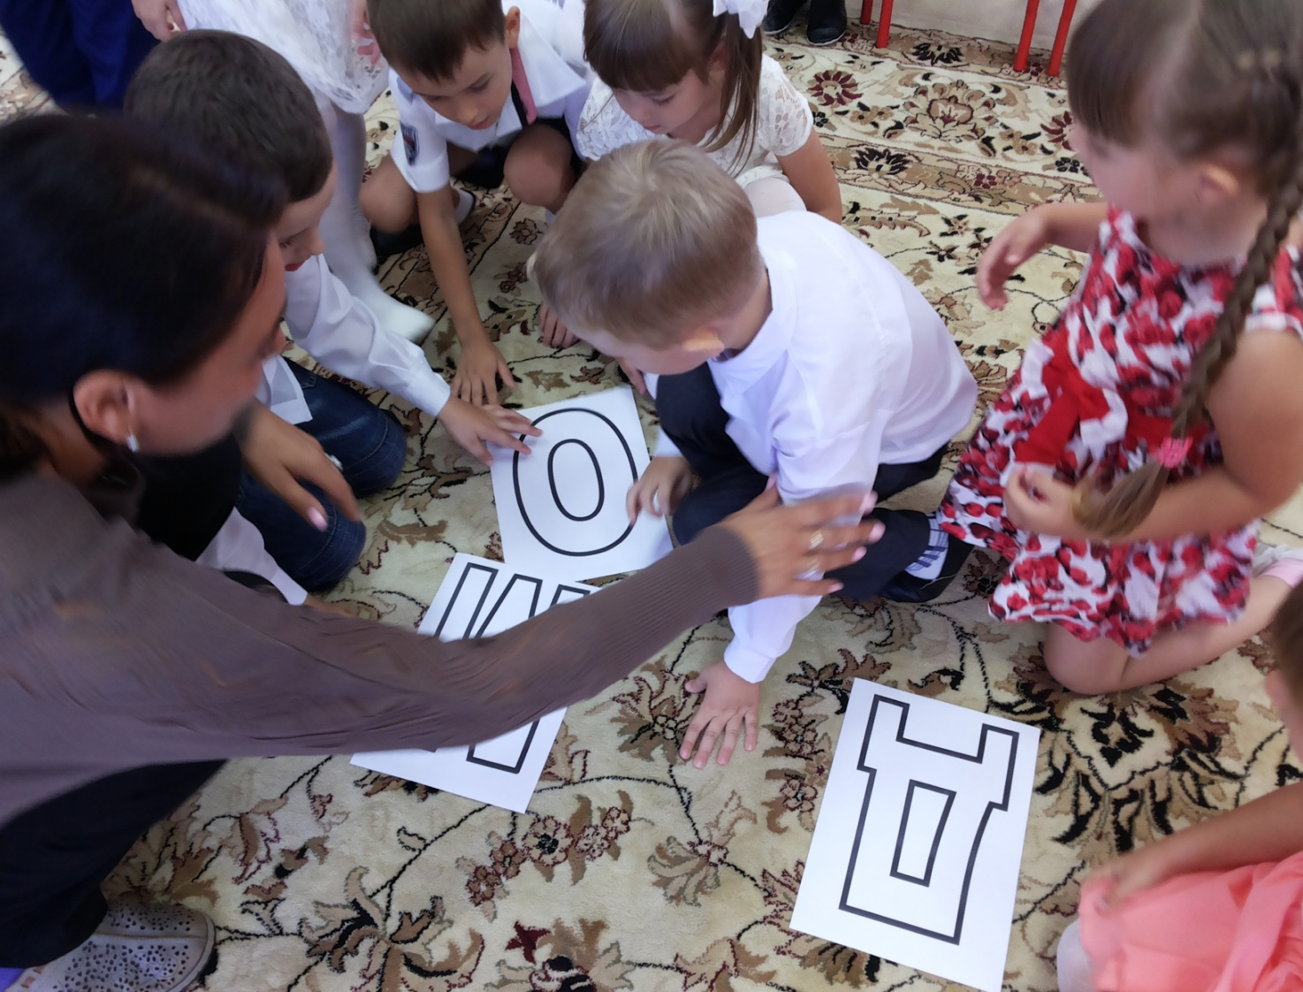

НЕЗНАЙКА Хороший у вас праздник, мне понравился, только чего-то не хватает.

Ведущий. Да, действительно, задорного танца! Станцуем все вместе танец!

Танец «ВМЕСТЕ ВЕСЕЛО ШАГАТЬ»

Незнайка : Спасибо, ребята, сколько я всего узнал на вашем празднике! А можно мне к вам еще в гости приходить?

До свиданья, пойду в к своим друзьям и расскажу всем жителям, "Солнечного города" про ваш Праздник знаний! (уходит)

Ведущий :Дорогие наши гости, ребята! Первое сентября – дает старт нашим  дальнейшим путешествиям по стране Знаний: вы познакомитесь с буквами, цифрами, узнаете много интересного о разных странах, народах. Это будет для вас хорошим стартом для поступления в школу. До свидания! До новых встреч!

Дети под музыку уходят в группы

